**Гражданский процесс**

**заочно**

***Задание 5***

Решить задачи:

**1.** 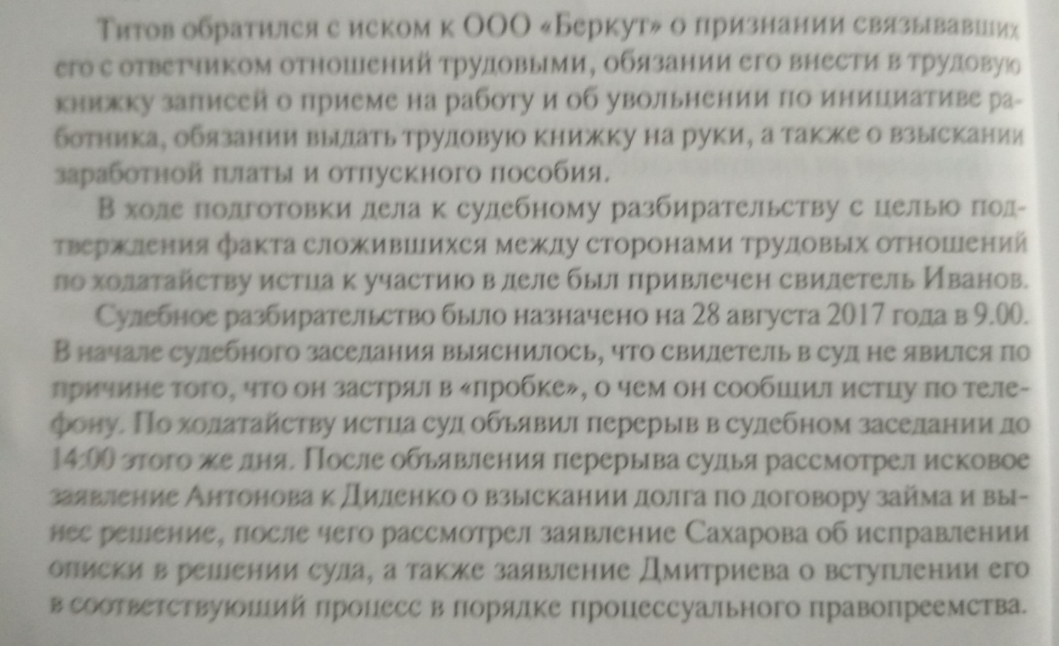



2.

3. 

4. 

5. 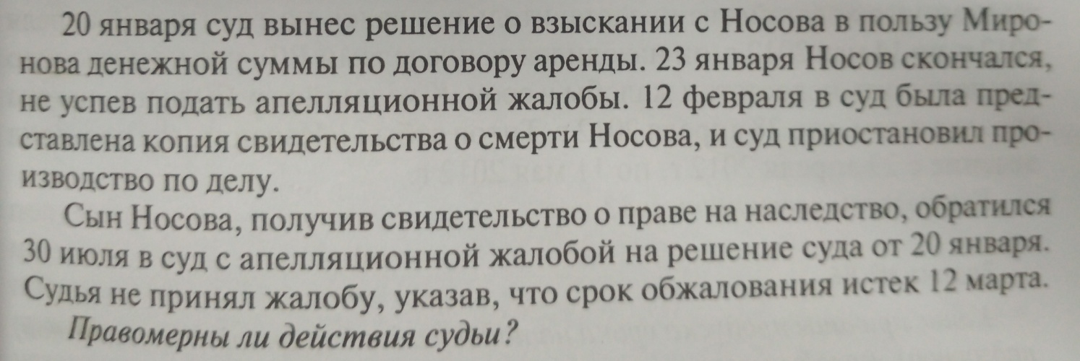

6. 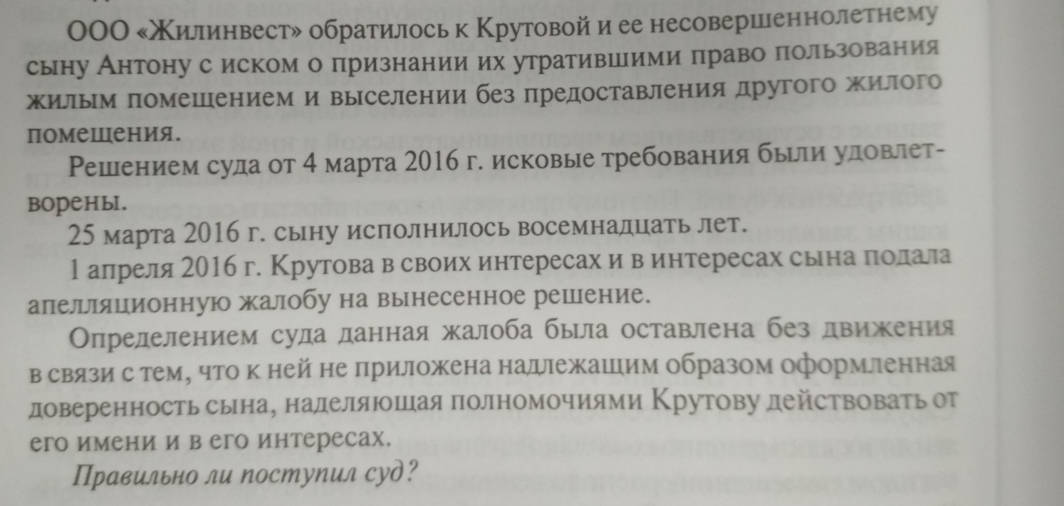

7. 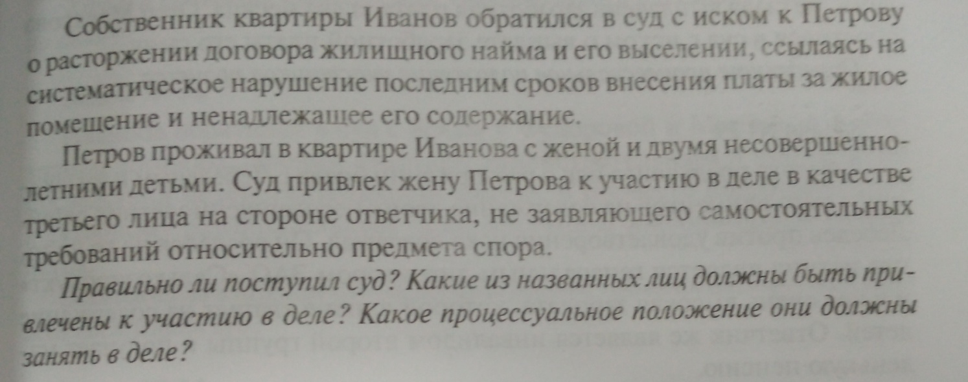

8. 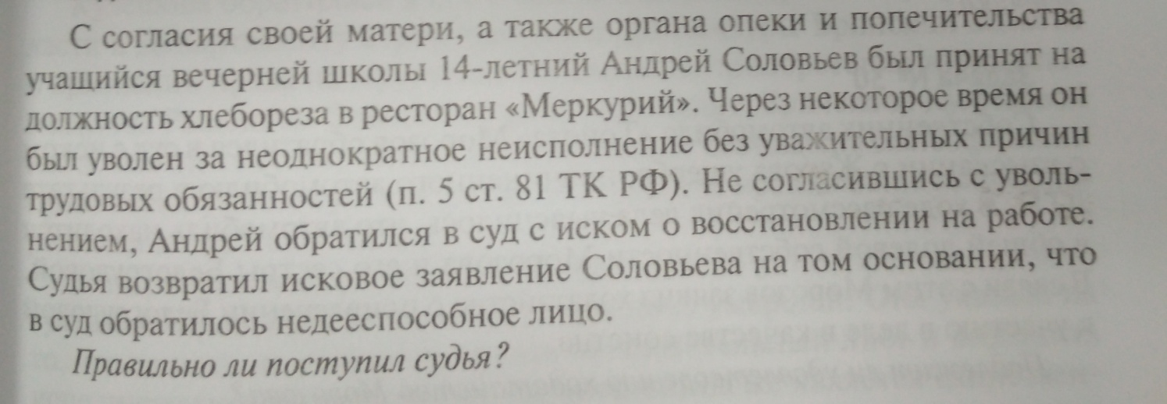

Решение каждой задачи должно быть обосновано.

Выполненное задание принимаю на адрес эл.почты: liana.kirillova.81@mail.ru